**CMEI RECANTO INFANTIL**

**PROFESSORAS:** ACÁTIA E SHIRLEY DATA: 17/12/2014

**EU SOU**___________________________________________________

**OBJETIVO:** Revisar os numerais de 1 a 9.

ATIVIDADE **( ) CASA ( x ) SALA**

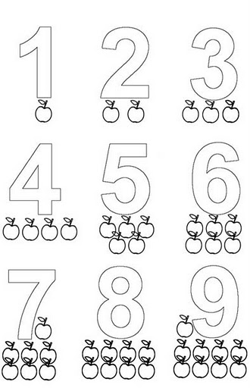Vamos revisar os números!

**CMEI RECANTO INFANTIL**

**PROFESSORAS:** ACÁTIA E SHIRLEY DATA: 18/12/2014

**EU SOU**___________________________________________________

**OBJETIVO**: Brincando e aprendendo com as figuras geométricas.

ATIVIDADE **( ) CASA ( x ) SALA**

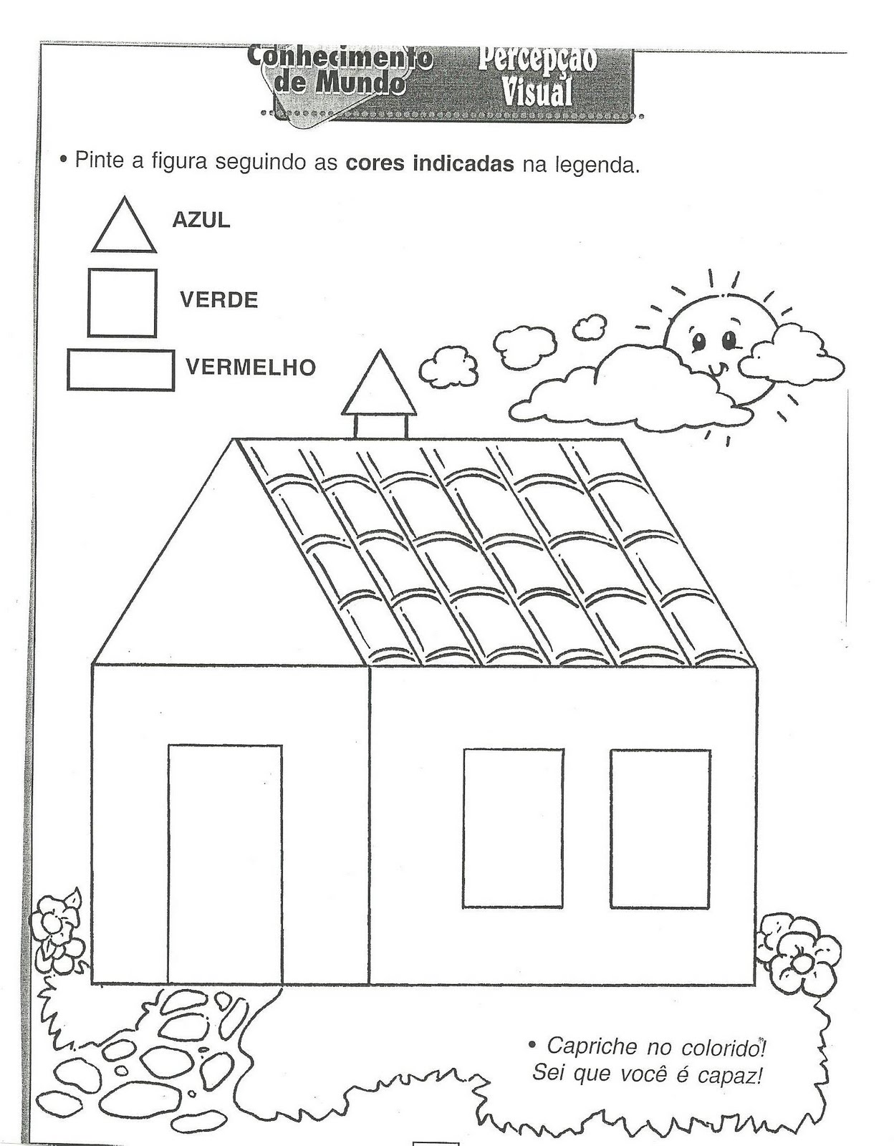

**CMEI RECANTO INFANTIL**

**PROFESSORAS:** ACÁTIA E SHIRLEY DATA: 19/12/2014

**EU SOU**___________________________________________________

**OBJETIVO:** Explorar a criatividade através das cores.

ATIVIDADE **( ) CASA (X) SALA**

